POPIS DODATNOG OBRAZOVNOG MATERIJALA ZA 3. RAZED PŠ BRIST:

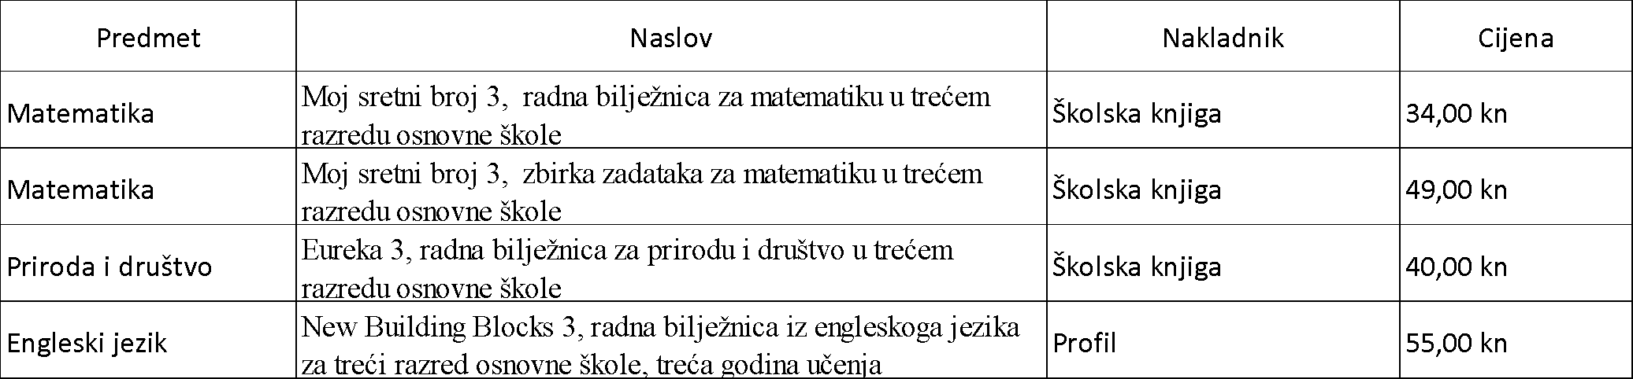

Potrebno je kupiti i likovnu mapu (Školska knjiga: UMJETNOST I JA 3 I 4 : likovna mapa s kolažem za 3. i 4. razred osnovne škole – 57 kn)

Poštovani roditelji,
udžbenike za iduću školsku godinu Vaše će dijete dobiti u školi od sredstava Ministarstva znanosti i obrazovanja.
Gore navedene radne materijale nabavljate Vi, do početka nove školske godine. Za nabavu radnih materijala potrebna nam je Vaša suglasnost jer iznos prelazi 111,06 kn kn (prema Zakonu o udžbenicima i drugim obrazovnim materijalima za OŠ). Molimo potpišite suglasnost kojom prihvaćate obvezu nabave radnih materijala i vratite je razredniku.

IME I PREZIME RODITELJA: ______________________ POTPIS RODITELJA: ____________________

